整体结构如图1，和视频中的主要改动在于推料装置整体机构，如图1，2所示。

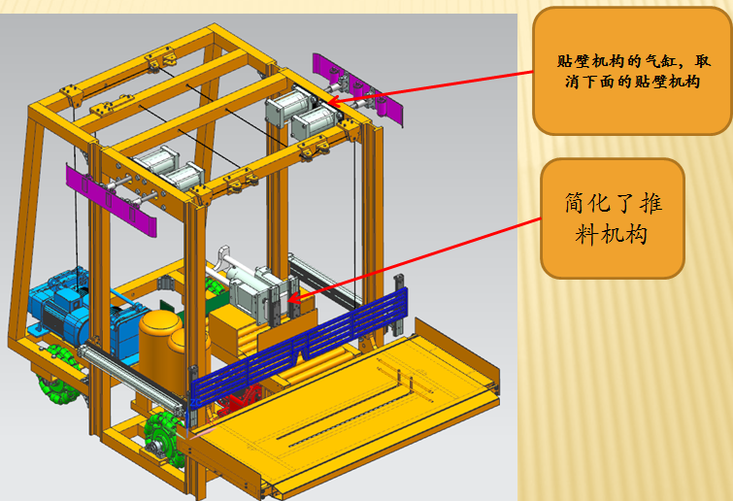
图1 整体改进
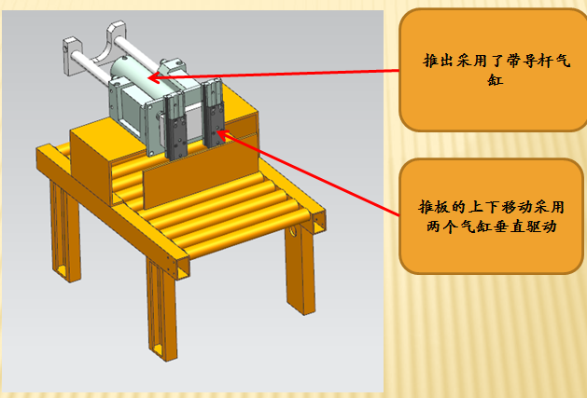
图2 推料机构的改进
工作过程简述
- 首先整个机器依靠伸缩机驱动，此时卸料装置侧挡板处于收起状态，驱动后侧的两个全向轮首先进入箱体内部。
- 机器两侧的贴壁装置气缸打开，各向外打开90mm，实现机器机身的对中（视频中为未改进时的气缸，视频中是进到箱体最里面然后打开贴壁装置，现在需要一进入箱体就打开贴壁装置）改进后如图3所示
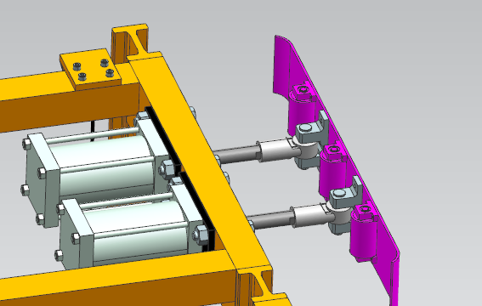
图3 贴壁装置打开
- 机器继续前进，行进到距离箱体最前端10mm停下，在前进过程中卷扬机带动卸料装置复位，使得输送带上表面、动力滚筒、卸料装置保持在同一水平位置，距离集装箱底面1050mm，同时挡料板由挡料板抬起气缸驱动抬起，无杆气缸驱动的位置调整板位于图示方向上的右侧极限位置，图2中驱动推板的两个垂直气缸处于回程，推板抬起，这个复位也可以在进入箱体之前完成，如图4所示。
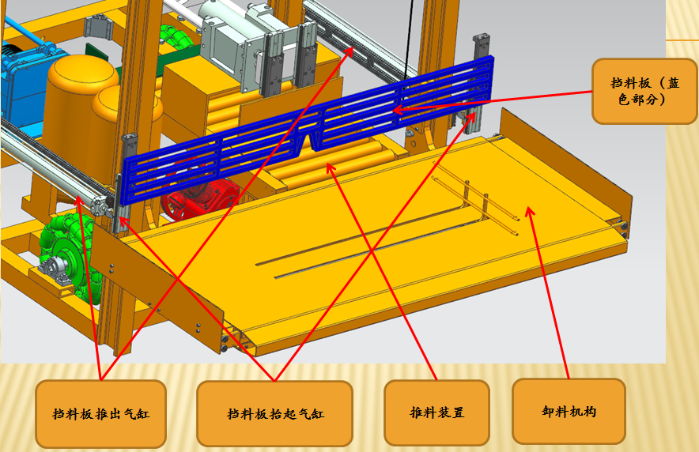
图4 卸料装置复位状态
- 卸料机构两侧的侧挡板的气缸向外推出120 mm，打开侧挡板，如图5所示。
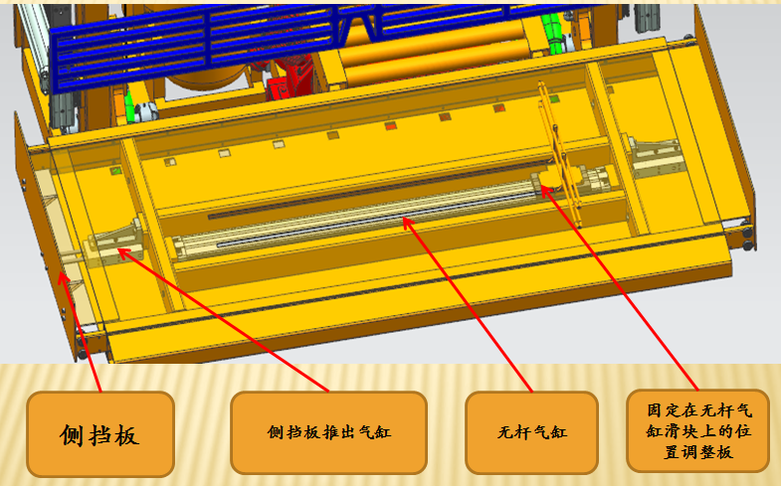
图5 卸料装置侧挡板的推出
- 伸缩机开始往推料装置上输送袋装物料（规格900*500*150），在这里说明一下推料装置和卸料装置在水平方向的位置关系，如图6所示（第一袋到达卸料板指定位置，位置调整板向左推动物料1000mm至卸料板最左端位置，位置调整板回到初始位置；第二袋到达卸料板指定位置，位置调整板向左推动500mm至卸料板左端第二袋位置，位置调整板不动；第三袋到达卸料板指定位置，位置调整板向右500mm将其推至卸料板最右端位置，位置调整板不动；第四袋到达卸料板指定位置，完成一个装料周期）。
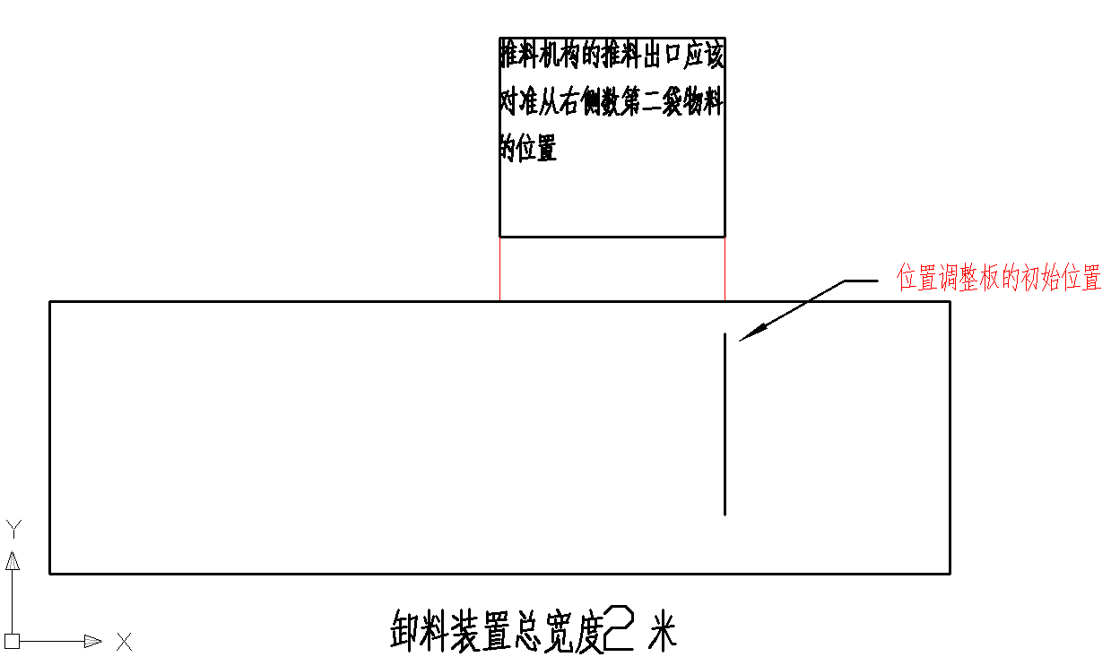
图6 位置关系
结合图7说明整个装料过程（4袋一个工作循环）。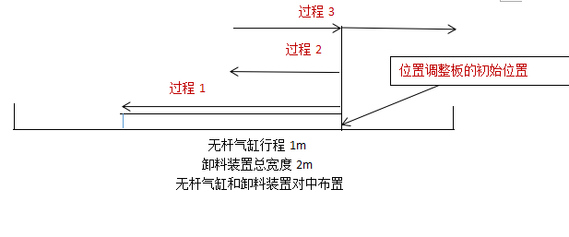
图7 装料过程
如图7所示，位置调整板在初始位置，此时图2中驱动推板的两个垂直气缸处于回程，推板处于抬起状态（这两个气缸在卷扬机带动卸料装置复位时已经完成这个动作），其滚筒为动力滚筒，①动力滚筒工作（此时应该注意当动力滚筒上有一袋物料时，也就是上一袋物料还没有完全运输到卸料机构，控制伸缩机暂停输送物料，当上一袋物料完全运输到卸料机构上，带导杆的推出气缸和垂直布置的两个气缸都复位，并且如图6所示位置调整板的运动不在推料机构推出口的位置范围内时，控制伸缩机开始运输物料），②当物料运动到动力滚筒所运输的极限位置时，但是此时物料还没有完全运输到卸料装置上，并且物料不干涉推板的伸出的情况下，如图8所示，
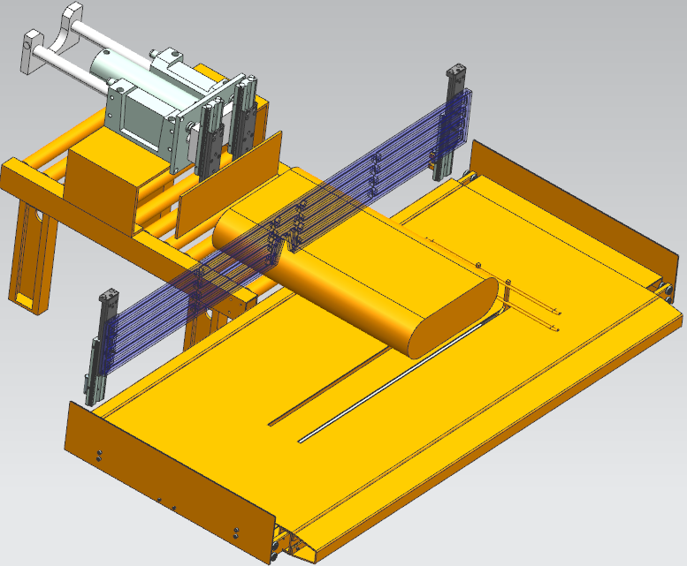
图8 物料位置
驱动推板的两个垂直气缸伸出，推板落下，然后图2所示的带导杆的气缸推出，将物料完全推到卸料装置上，③带导杆气缸收回，然后垂直气缸收回，④与此同时由无杆气缸驱动的位置调整板推着第一袋物料进行过程1，把物料推到最左侧，在执行过程1中，当推料板越过过程1行程的一半时（500mm）时（此时带导杆的推出气缸和垂直布置的两个气缸都复位），伸缩机开始送料工作；⑤无杆气缸工作执行过程2（把物料推到左侧第二袋位置），当行程到达行程2的一半位置时，开始执行①②，此时位置调整板推着第二袋物料执行完成过程2，同时执行③，伸缩机开始工作；⑥执行①②，此时位置调整板推着第三袋物料执行完成过程3，同时执行③，⑦执行①②，此时位置调整板处于中间位置不再移动，完成第四袋的装料，执行③，伸缩机此时暂停工作，挡料板抬起气缸回落，如图4，挡料板落下，同时有卷扬机驱动卸料装置上下移动，以第一层为例，卸料装置落到最底层，⑨如图4所示的挡料板推出气缸推出，挡料板推出四袋物料，同时机器整体由伸缩机牵引后移910mm的长度，⑩有卷扬机带动卸料装置复位。进入下一个工作循环。
前七层码垛方法：第一层下降960mm，当码完一层时，伸缩机牵引机器整体后退一个袋子多一点的长度（910mm），保证机器的最前端和前一列保持10mm的长度，在后退过程中推板复位（向上抬起），机器到达指定位置后，卸料装置、挡料板复位，随后伸缩机推动机器前进910mm，在前进过程中执行过程（5）。第二到第七层分别下降800mm、650mm、500mm、350mm、200mm、50mm，也就是卸料板底面至上一层上方10mm，防止物料不平推料板碰着物料，此后每一层都应距离下一层保持10mm，卸料装置复位，每层卸料装置复位同时驱动推板的两个垂直气缸处于回程，推板回复到抬起状态。
后七层码垛方法与前七层的区别在于：前七层码垛时可以在前进过程中完成进料工作，后七层则需要后退910mm后机器停下，完成进料，卸料装置分别上升100mm、250mm、400mm、550mm、700mm、850mm、1000mm到达指定位置后机器才能前进910mm进行卸料码垛工作。
（6）当码完一列时，伸缩机牵引机器整体后退一个袋子多一点的长度（910mm），保证机器的最前端和前一列保持10mm的长度，在后退过程中推板复位（向上抬起），机器到达指定位置后，卸料装置、挡料板复位，开始执行过程（5）。

